Решения о признании объектов нефинансовых активов (форма по ОКУД 0510441)
- Решение добавляет ответственный исполнитель из состава Комиссии, уполномоченный на его формирование в разделе профессионального интерфейса.
При добавлении документа присваивается статус Редактирование

- Ответственный исполнитель направляет документ в бухгалтерскую службу для заполнения информации бухгалтером (таких реквизитов как счет, аналитика и др., что должен заполнить бухгалтер)
Статусная модель>Перейти>Заполнение бухгалтерской службой

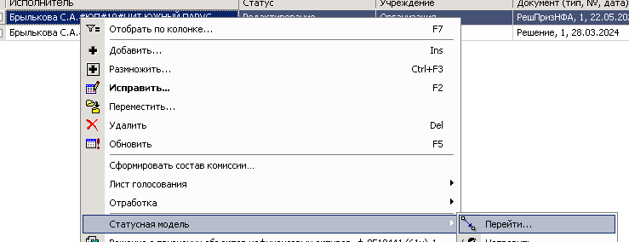
Рисунок 1
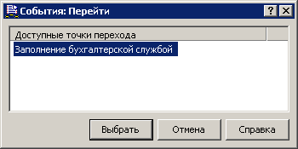
Рисунок 2
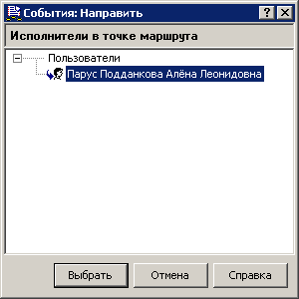
Рисунок 3
Документу присваивается статус ЗаполнениеБС. Документ уходит выбранному исполнителю бухгалтерской службы.
- Бухгалтерская служба заполняет необходимые реквизиты и возвращает документ ответственному исполнителю.
Статусная модель>Перейти>На подпись ответственному исполнителю
Рисунок 4
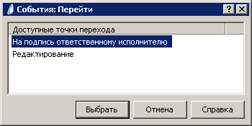
Рисунок 5
Документу присваивается статус НаПодписьОИ. Документ уходит ответственному исполнителю назначенному по умолчанию.
При необходимости документ из точки ЗаполнениеБС может быть возвращен в точку Редактирование. Для этого необходимо выполнить действие контекстного меню Статусная модель>Перейти>Редактирование. Документ будет возвращен ответственному исполнителю.

- Ответственный исполнитель формирует состав комиссии (ПКМ>Сформировать состав комиссии. Ответственного исполнителя в состав комиссии необходимо добавить вручную, выбрав статус члена комиссии «Ответственный исполнитель»), а также лист голосования (ПКМ>Лист голосования>Сформировать). После отправляет документ членам комиссии
Статусная модель>Перейти>Отправлено на подпись комиссии
Рисунок 6
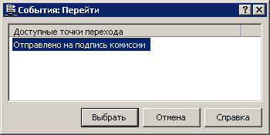
Рисунок 7
Документу присваивается статус НаПодписьЧК. Документ уходит членам комиссии.
- Члены комиссии, в т.ч. ответственный исполнитель и председатель голосуют и устанавливают отметку. Установление отметки = подписание ПЭП.
Для голосования следует встать на спецификацию «Объекты учета», выделить необходимые записи и выполнить действие Проголосовать
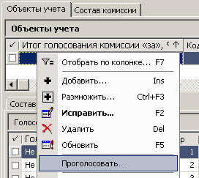
Рисунок 8
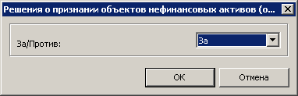
Рисунок 9
Для установления отметки необходимо выполнить действие Статусная модель>установить отметку
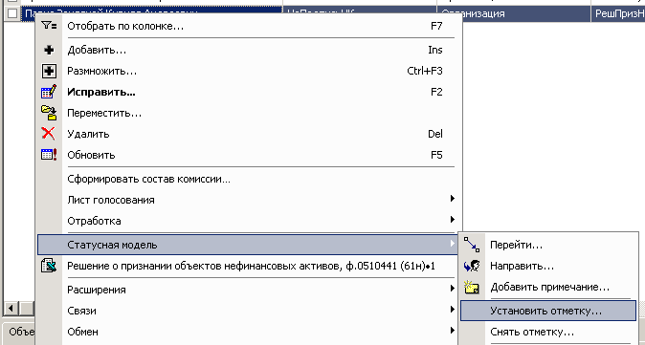
Рисунок 10
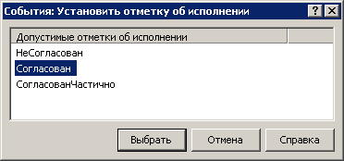
Рисунок 11
После того как все члены комиссии проголосовали и установили отметку документ автоматически уйдет в статус НаПодписьПК председателю комиссии.
При необходимости документ из точки НаПодписьЧК может быть возвращен в точку Редактирование. Для этого необходимо до того момента как все члены комиссии установят отметку выполнить действие контекстного меню Статусная модель>Перейти>Редактирование. Документ будет возвращен ответственному исполнителю.

- Председатель в подсистеме Личный кабинет.ЭДО в разделе «Документы» подписывает электронный документ УКЭП действием Подписание электронного документа
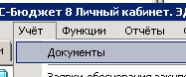
Рисунок 12

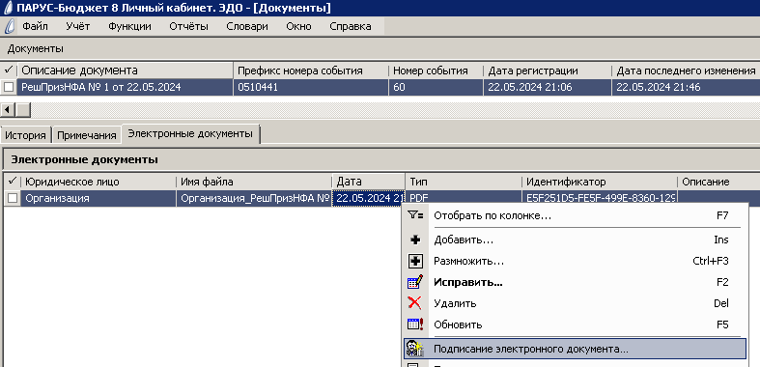
Рисунок 13
После подписания документа председателем комиссии документ автоматически уходит в статус НаИсполнение и направляется ответственному исполнителю по умолчанию.
При необходимости документ из точки НаПодписьПК может быть направлен в точку Снят с обсуждения или Редактирование. Для этого необходимо выполнить действие контекстного меню Действия>Перейти(подписан)>Отклонен ПК (Снят с обсуждения). Документ будет возвращен ответственному исполнителю. При отправке в точку Снят с обсуждения дальнейшая работа с документом будет невозможна.
Общая схема движения документа Решения о признании объектов нефинансовых активов (форма по ОКУД 0510441):
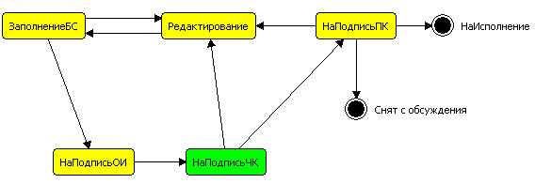
Рисунок 14

Точка | В какие точки возможен переход | Действия, выполняемые в точке для перехода в следующую | Где выполняется
Редактирование | ЗаполнениеБС | Статусная модель>Перейти | Раздел «Решения о признании объектов нефинансовых активов» в профессиональном интерфейсе
ЗаполнениеБС | НаПодписьОИ | Статусная модель>Перейти
ЗаполнениеБС | Редактирование | Статусная модель>Перейти
НаПодписьОИ | НаПодписьЧК | Статусная модель>Перейти
НаПодписьЧК | НаПодписьПК | Проголосовать;  Статусная модель>Установить отметку
НаПодписьЧК | Редактирование | Статусная модель>Перейти
НаПодписьПК | НаИсполнение | Подписание электронного документа | Раздел «Документы» в подсистеме «Личный кабинет. ЭДО»
НаПодписьПК | Редактирование | Действия>Перейти (подписан) | Раздел «Документы» в подсистеме «Личный кабинет. ЭДО»
НаПодписьПК | Снят с обсуждения | Действия>Перейти (подписан) | Раздел «Документы» в подсистеме «Личный кабинет. ЭДО»

